Actividad 1-15 (Segunda parte)

PREGUNTAS DE ENTREVISTA

Enrique Sola Morales
IES Fausti Barberá



ACTIVIDAD NUMERO: 1 3
ACTIVIDAD NUMERO:2 4
ACTIVIDAD NUMERO:3 5
ACTIVIDAD NUMERO:4 6
ACTIVIDAD NUMERO:5 7
ACTIVIDAD NUMERO:6 8
ACTIVIDAD NUMERO:7 9
ACTIVIDAD NUMERO:8 10
ACTIVIDAD NUMERO:9 11
ACTIVIDAD NUMERO:10 12
ACTIVIDAD NUMERO:11 13
ACTIVIDAD NUMERO:12 14
ACTIVIDAD NUMERO:13 15
ACTIVIDAD NUMERO:14 16
ACTIVIDAD NUMERO:15 17

ACTIVIDAD NUMERO: 1
Explica i posa un exemple senzill d’una funció lambda en Python 3. Després, posa un exemple que utilitze les funcions de Python: Utilitzant “map()” (i “list()” e “int()” com a recolzament per convertir a llista i a nombres sencers) heu de llegir de teclat una cadena de text formada per números separats amb espai i transformar-la en una llista formada per nombres sencers. Utilitzant “filter()”, elimina de la cadena anterior els números menors que 10. Amb la cadena resultant i utilitzant “reduce()”, retorna la multiplicació dels elements de la llista.

CODIGO
from functools import reduce

cadena = input("Introduce números separados por espacios: ")
"""
introduces la cadena por scanner
"""
cadenaSpliteada=cadena.split()
""" la partimos """
listaNumerosSpliteados = list(map(int, cadenaSpliteada))
""" map lo que hace en este caso es convertir toda la cadena a int
pasa de por ejmplo: "12" a 12
y el list lo que hace es convertirlo a una lista, ya que el map no lo hace
"""

listaFiltradaDiez= list(filter(lambda numero:numero >= 10, listaNumerosSpliteados))
""" este filter significa que le llega un numero a la funcion,
lo compara con los de la lista y solo se queda con los mayores de 10"""

listaFiltradaCinco= list(filter(lambda numero: "5" in str(numero), listaNumerosSpliteados))
""" este filter significa que cualquier numero que lleve el 5 en la lista lo coja"""

listaFiltradaCincoMas= list(filter(lambda numero: "5" in str(numero) and numero>=20, listaNumerosSpliteados))
""" este filter significa que cualquier numero que lleve el 5 y sea mayor de 20 en la lista lo coja"""

resultado = reduce(lambda a, b: a * b, listaFiltradaDiez)
""" el reduce en este caso, reduce todos los numeros a uno solo, y en el lambda hemos puesto que multiplique todos los numeros"""

print(listaNumerosSpliteados)

print(listaFiltradaDiez)

print(listaFiltradaCinco)

print (resultado)

SALIDA

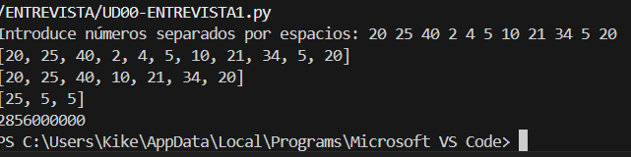

ACTIVIDAD NUMERO:2
Realitza una aplicació que comprove si una solució d'un Sudoku és correcta o no. L'explicació dels regles del Sudoku els teniu ací https://es.wikipedia.org/wiki/sudoku
El Sudoku serà llegit d’un fitxer “Sudoku.in”, format per 9 línies on cadascuna d’aquestes estarà formada per 9 números separats per espais. El programa ens mostrarà per consola i el resultat serà mostrat per consola si és correcte o no.
Internament, el programa realitzarà la comprovació de si el Sudoku és o no correcte en una funció definida com a “def esSudokuCorrecto(miArrayBi)” que retornarà “true” si és correcte, “false” en cas contrari.
Exemple de “Sudoku.in”
1 2 3 4 5 6 7 8 9
1 2 3 4 5 6 7 8 9
1 2 3 4 5 6 7 8 9
1 2 3 4 5 6 7 8 9
1 2 3 4 5 6 7 8 9
1 2 3 4 5 6 7 8 9
1 2 3 4 5 6 7 8 9
1 2 3 4 5 6 7 8 9
Exemple eixida:
Incorrecte

CODIGO
def esSudokuCorrecto(miArrayBi):

# comprobar filas
for fila in miArrayBi:
""" recorremos las filas, y decimos que si la longitud no es igual a 9, que devuelva false"""
if len(set(fila)) != 9:
return False

# Comprobar columnas
for columna in range(9):
numeros = []

for fila in range(9):
numeros.append(miArrayBi[fila][columna])

if len(set(numeros)) != 9:
return False

# Comprobar regiones 3x3
for filaInicio in range(0, 9, 3):
for columnaInicio in range(0, 9, 3):

numeros = []

for fila in range(filaInicio, filaInicio + 3):
for columna in range(columnaInicio, columnaInicio + 3):
numeros.append(miArrayBi[fila][columna])

if len(set(numeros)) != 9:
return False

return True

# Abrimos el archivo
archivo = open("Sudoku.in", "r")

# Creamos el array
miArrayBi = []

# Leemos las 9 líneas
for linea in archivo:
numeros = linea.split()
numeros = list(map(int, numeros))
miArrayBi.append(numeros)

archivo.close()

# Mostramos el Sudoku
for fila in miArrayBi:
print(fila)

# Comprobamos si es correcto
if esSudokuCorrecto(miArrayBi):
print("El Sudoku es correcto")
else:
print("El Sudoku NO es correcto")

SALIDA
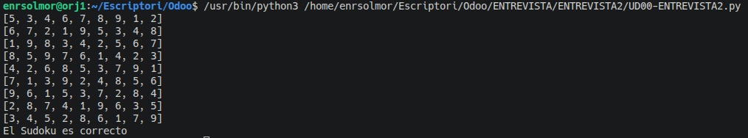

ACTIVIDAD NUMERO:3

Realitza una aplicació que sol·licite una cadena de text. El programa ha de dir quantes vegades ocorre cadascun d'aquests patrons sense distingir majúscules i minúscules: “00” “101”, “ABC”, “HO”. Un caràcter pot formar part de més d'un patró oposat.
Per exemple:
En la cadena “000” el patró “00” apareix dues vegades (una comença en la posició 0 i una altra comença en la posició 1). Internament, el programa realitzarà el compte de patrons amb una funció definida com “def numeroPatrones(text)” que retornarà un nombre enter amb el nombre de patrons oposats.

CODIGO
def numeroPatrones(text):

# convertimos todo a mayusculas
# asi no importa si el usuario escribe abc, Abc o ABC
text = text.upper()

# aqui guardamos el numero total de patrones encontrados
contador = 0

# recorremos toda la cadena
for i in range(len(text)):

# comprobamos si desde esta posicion hay un "00"
if text[i:i+2] == "00":
contador += 1

# comprobamos si desde esta posicion hay un "101"
if text[i:i+3] == "101":
contador += 1

# comprobamos si desde esta posicion hay un "ABC"
if text[i:i+3] == "ABC":
contador += 1

# comprobamos si desde esta posicion hay un "HO"
if text[i:i+2] == "HO":
contador += 1

return contador

texto = input("Introduce una cadena de texto: ")

resultado = numeroPatrones(texto)

print("Número de patrones encontrados:", resultado)

SALIDA

ACTIVIDAD NUMERO:4

Realitza una aplicació que reba en codi mitjançant un array bidimensional (de longitud variable) un escenari de “Buscaminas”, on hi haja un 0 on no hi ha mines i un -1 on si hi ha. Per a cada casella que no tinga una mina, diga quantes mines adjacents hi ha (en diagonal, horitzontal i vertical). Internament, el programa realitzarà les accions amb una funció definida com a “def contandoMinas(miCampo)” que retornarà un array bidimensional amb el nombre de mines adjacents en cada posició.
Exemple Entrada (llegit de teclat)
0 0 -1 0
0 -1 -1 0
Exemple Eixida (mostrat per pantalla)
1 3 -1 2
1 -1 -1 2

CODIGO

def contandoMinas(miCampo):

resultado = []

filas = len(miCampo)
columnas = len(miCampo[0])

for fila in range(filas):

nuevaFila = []

for columna in range(columnas):

if miCampo[fila][columna] == -1:
nuevaFila.append(-1)

else:

minas = 0

for i in range(fila - 1, fila + 2):
for j in range(columna - 1, columna + 2):

if i >= 0 and i < filas and j >= 0 and j < columnas:

if miCampo[i][j] == -1:
minas += 1

nuevaFila.append(minas)

resultado.append(nuevaFila)

return resultado

miCampo = [
[0, 0, -1, 0],
[0, 0, 0, 0],
[-1, 0, 0, 0],
[0, 0, 0, -1]
]

resultado = contandoMinas(miCampo)

for fila in resultado:
print(fila)

SALIDA

ACTIVIDAD NUMERO:5
Dissenya la classe “Escola” per a un programa que permeta la gestió completa de diverses escoles. Per cada escola, s’instanciara la classe “Escola” que definim ara:

● Classe Escola: contindrà la informació de les escoles (nom, localitat, responsable...) així com dels diferents professors i com els diferents grups d’alumnes, utilitzant les següents classes proposades.

○ Ha de tindre mètodes per afegir/eliminar alumnes, professors.

De forma auxiliar a la classe “Escola”, s’han de crear les següents classes:

● Classe Professor: contindrà informació dels professors que treballen allí (nom, tipus (ciències, lletres o mixt)).

● Classe Alumne: contindrà la informació dels alumnes de l'escola (nom, curs, professor responsable (només un professor)).

No hi ha un alumne que vaja a dues escoles diferents, ni dos professors que treballen en diferents escoles. Per tant, trieu l'estructura d'objectes més adequada per al seu correcte emmagatzematge.

Les classes han d’estar declarades en un fitxer separat del programa. A més:

● S’han de representar les relacions entre classes.

● Han de tindre mètodes per gestionar correctament tots els elements, amb les seues corresponents operacions (inserció, modificació, esborrat, visualització, etc.).
Finalment, fes un codi d’exemple que permeta provar l’has capacitats del teu disseny.

CODIGO ALUMNE
from sqlalchemy import Column, Integer, String, ForeignKey
from sqlalchemy.orm import relationship

from ENTREVISTA5BASE import Base

class ENTREVISTA5ALUMNE(Base):

__tablename__ = "alumnes"

id = Column(Integer, primary_key=True)
nom = Column(String)
curs = Column(String)

professor_id = Column(Integer, ForeignKey("professors.id"))

professor = relationship("ENTREVISTA5PROFESOR", back_populates="alumnes")

def __str__(self):
return self.nom + " - " + self.curs + " - Professor: " + self.professor.nom

CODIGO BASE

from sqlalchemy.orm import declarative_base

Base = declarative_base()

CODIGO ESCOLA

from sqlalchemy import Column, Integer, String
from sqlalchemy.orm import relationship

from ENTREVISTA5BASE import Base

class ENTREVISTA5ESCOLA(Base):

__tablename__ = "escoles"

id = Column(Integer, primary_key=True)
nom = Column(String)
localitat = Column(String)
responsable = Column(String)

professors = relationship("ENTREVISTA5PROFESOR")
alumnes = relationship("ENTREVISTA5ALUMNE")

CODIGO MAIN

from sqlalchemy import create_engine
from sqlalchemy.orm import sessionmaker

from ENTREVISTA5BASE import Base
from ENTREVISTA5ESCOLA import ENTREVISTA5ESCOLA
from ENTREVISTA5PROFESOR import ENTREVISTA5PROFESOR
from ENTREVISTA5ALUMNE import ENTREVISTA5ALUMNE

# Creamos la conexión con SQLite
engine = create_engine("sqlite:///escola.db")

# Creamos las tablas
Base.metadata.create_all(engine)

# Creamos una sesión
Session = sessionmaker(bind=engine)
session = Session()

# CREAR OBJETOS

escola1 = ENTREVISTA5ESCOLA(
nom="IES Faustí Barberà",
localitat="Aldaia",
responsable="Director"
)

professor1 = ENTREVISTA5PROFESOR(
nom="Joan",
tipus="Ciències"
)

professor2 = ENTREVISTA5PROFESOR(
nom="Maria",
tipus="Lletres"
)

alumne1 = ENTREVISTA5ALUMNE(
nom="Enrique",
curs="2 DAM",
professor=professor1
)

alumne2 = ENTREVISTA5ALUMNE(
nom="Alex",
curs="2 DAM",
professor=professor2
)

# RELACIONES

escola1.professors.append(professor1)
escola1.professors.append(professor2)

escola1.alumnes.append(alumne1)
escola1.alumnes.append(alumne2)

# GUARDAMOS LOS OBJETOS EN LA BASE DE DATOS

session.add(escola1)
session.commit()

Base.metadata.create_all(engine)

# ==========================================================
# PRUEBA DE PERSISTENCIA
# ==========================================================
# Cierra el programa y vuelve a ejecutarlo.
# Los datos seguirán estando en escola.db.
#
# Para comprobarlo, puedes comentar/eliminar la parte
# donde creamos los objetos y utilizar una consulta:
#
# alumnes = session.query(ENTREVISTA5ALUMNE).all()
#
# for alumne in alumnes:
# print(alumne)
# ==========================================================

CODIGO PROFESOR

from sqlalchemy import Column, Integer, String
from sqlalchemy.orm import relationship

from ENTREVISTA5BASE import Base

class ENTREVISTA5PROFESOR(Base):

__tablename__ = "professors"

id = Column(Integer, primary_key=True)
nom = Column(String)
tipus = Column(String)

alumnes = relationship("ENTREVISTA5ALUMNE", back_populates="professor")

def __str__(self):
return self.nom + " - " + self.tipus

SALIDA

ACTIVIDAD NUMERO:6

SQLAlchemy és una biblioteca de Python amb diverses funcions i drivers per tractar amb bases de dades. Una de les funcions més destacades és la inclusió d’un ORM (Object Relational Mapping). Partint del disseny de classes de la pregunta anterior i el seu codi, fes un nou programa que afegisca persistència a les classes, mantenint les seues relacions utilitzant l’ORM de Python 3 inclòs a la biblioteca SQLAlchemy amb el driver de SQLite. Fes un codi d’exemple que permeta provar la persistència adquirida en implementar l’ORM amb objectes de la classe “Alumne”, indicant clarament en comentaris que ha de fer-se per provar-la.

Ejecutamos lo siguiente en la terminal: pip install sqlalchemy

CODIGO MAIN

from ENTREVISTA6 import Escuela, Profesor, Alumno, Session

# abrimos una sesion para trabajar con la base de datos
with Session() as session:

# buscamos una escuela que tenga el nombre indicado
escuela = session.query(Escuela).filter_by(nombre="IES Fausti").first()

# comprobamos si la escuela no existe
if escuela is None:

# creamos una nueva escuela
escuela = Escuela(nombre="IES Fausti")
session.add(escuela)

# creamos un profesor para la escuela
profesor = Profesor(
nombre="Pepe",
dni="123233B",
especialidad="Python"
)

# creamos un alumno para la escuela
alumno = Alumno(
nombre="Pedro",
dni="333A",
curso="DAM"
)

# añadimos el profesor a la lista de profesores de la escuela
escuela.profesores.append(profesor)

# añadimos el alumno a la lista de alumnos de la escuela
escuela.alumnos.append(alumno)

# guardamos todos los cambios en la base de datos
session.commit()

# mostramos el nombre de la escuela
print("Escuela:", escuela.nombre)

# recorremos todos los profesores de la escuela
for profesor in escuela.profesores:
print(profesor.nombre, profesor.dni, profesor.especialidad)

# recorremos todos los alumnos de la escuela
for alumno in escuela.alumnos:
print(alumno.nombre, alumno.dni, alumno.curso)

CODIGO 6

from sqlalchemy import create_engine, String, ForeignKey
from sqlalchemy.orm import DeclarativeBase, Mapped, mapped_column, relationship, sessionmaker

# creamos la clase base de la que heredaran las clases de la base de datos
class Base(DeclarativeBase):
pass

# creamos la clase escuela
class Escuela(Base):
__tablename__ = "escuelas"

# creamos los campos de la tabla escuelas
id: Mapped[int] = mapped_column(primary_key=True)
nombre: Mapped[str] = mapped_column(String(100))

# relacionamos una escuela con sus profesores
profesores: Mapped[list["Profesor"]] = relationship(
back_populates="escuela",
cascade="all, delete-orphan"
)

# relacionamos una escuela con sus alumnos
alumnos: Mapped[list["Alumno"]] = relationship(
back_populates="escuela",
cascade="all, delete-orphan"
)

# creamos la clase profesor
class Profesor(Base):
__tablename__ = "profesores"

# creamos los datos que tendra cada profesor
id: Mapped[int] = mapped_column(primary_key=True)
nombre: Mapped[str] = mapped_column(String(100))
dni: Mapped[str] = mapped_column(String(20), unique=True)
especialidad: Mapped[str] = mapped_column(String(100))
escuela_id: Mapped[int] = mapped_column(ForeignKey("escuelas.id"))

# relacionamos el profesor con una escuela
escuela: Mapped["Escuela"] = relationship(back_populates="profesores")

# creamos la clase alumno
class Alumno(Base):
__tablename__ = "alumnos"

# creamos los datos que tendra cada alumno
id: Mapped[int] = mapped_column(primary_key=True)
nombre: Mapped[str] = mapped_column(String(100))
dni: Mapped[str] = mapped_column(String(20), unique=True)
curso: Mapped[str] = mapped_column(String(50))
escuela_id: Mapped[int] = mapped_column(ForeignKey("escuelas.id"))

# relacionamos el alumno con una escuela
escuela: Mapped["Escuela"] = relationship(back_populates="alumnos")

# indicamos que vamos a utilizar una base de datos sqlite
engine = create_engine("sqlite:///escuela.db")

# creamos las tablas de la base de datos si no existen
Base.metadata.create_all(engine)

# creamos el sistema que utilizaremos para abrir sesiones
Session = sessionmaker(bind=engine)

SALIDA

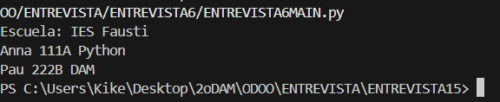

ACTIVIDAD NUMERO:7

Realitza un programa que rebrà per paràmetres de consola dos noms: el del fitxer d’entrada i el del fitxer d’eixida.
A més, per tal de tindre aquest programa en un executable i poder distribuir-ho haurem d’empacar el programa en un executable utilitzant la biblioteca https://www.pyinstaller.org/. El programa implementarà dues funcions: “esPalindromo” i “esPrimo”. Important: aquestes funcions hauran d’estar comprovades amb un test unitari. Recomanem per aquest cas “doctest” https://docs.python.org/es/3/library/doctest.html però val qualsevol altra utilitat per fer tests unitaris. El programa ha de llegir el fitxer d’entrada. Aquest fitxer conte un número per línia (no s’especifica quantes línies, ha de funcionar per qualsevol número). El nostre programa ha d’imprimir en el fitxer d’eixida dues línies i després un llistat amb un número per línia:

● La primera línia ha de dir quants números eren “palíndroms” (capicua)

● Una altra línia dient quants eren “cosins”.

● Finalment, “n” línies indicant quins “n” números eren al mateix temps cosins i palíndroms.

Per exemple:

Fitxer “exempleEntrada.txt”
5
7
11
13
14
15
22
Fitxer “exempleEixida.txt”
Hi han 4 números palíndroms.
Hi han 4 números cosins.
5
7
11

CODIGO

import sys
import doctest

# comprueba si un numero es palindromo
def esPalindromo(numero):
"""
comprueba si un numero es palindromo.

>>> esPalindromo(121)
True
>>> esPalindromo(123)
False
>>> esPalindromo(7)
True
>>> esPalindromo(-121)
False
"""

# los numeros negativos no son palindromos
if numero < 0:
return False

texto = str(numero)

# comparamos el numero con el mismo numero al reves
return texto == texto[::-1]

# comprueba si un numero es primo
def esPrimo(numero):
"""
comprueba si un numero es primo.

>>> esPrimo(7)
True
>>> esPrimo(10)
False
>>> esPrimo(2)
True
>>> esPrimo(1)
False
>>> esPrimo(-5)
False
"""

# los numeros menores que 2 no son primos
if numero < 2:
return False

# comprobamos los posibles divisores
for divisor in range(2, int(numero ** 0.5) + 1):

if numero % divisor == 0:
return False

return True

# lee el archivo de entrada y crea el archivo de salida
def procesarFicheros(entrada, salida):

# abrimos el archivo de entrada
with open(entrada, "r", encoding="utf-8") as fichero:

numeros = []

# recorremos todas las lineas del archivo
for linea in fichero:

linea = linea.strip()

# ignoramos las lineas vacias
if linea != "":
numeros.append(int(linea))

# contadores
cantidadPalindromos = 0
cantidadPrimos = 0

# lista para guardar los numeros que son primos y palindromos
resultado = []

# comprobamos todos los numeros
for numero in numeros:

palindromo = esPalindromo(numero)
primo = esPrimo(numero)

if palindromo:
cantidadPalindromos += 1

if primo:
cantidadPrimos += 1

if palindromo and primo:
resultado.append(numero)

# abrimos el archivo de salida
with open(salida, "w", encoding="utf-8") as fichero:

# escribimos la cantidad de palindromos
fichero.write(
f"Hi han {cantidadPalindromos} numeros palindromos.\n"
)

# escribimos la cantidad de primos
fichero.write(
f"Hi han {cantidadPrimos} numeros primos.\n"
)

# escribimos los numeros que cumplen las dos condiciones
for numero in resultado:
fichero.write(str(numero) + "\n")

# punto de inicio del programa
if __name__ == "__main__":

# ejecutamos los tests de las funciones
resultadoTests = doctest.testmod()

# comprobamos que se hayan recibido dos parametros
if len(sys.argv) != 3:
print("Uso: python Act7Parte2.py entrada.txt salida.txt")
sys.exit(1)

try:

# procesamos los dos archivos
procesarFicheros(sys.argv[1], sys.argv[2])

print("Archivo de salida generado correctamente.")

except ValueError:
print("Error: el archivo contiene un valor que no es un entero.")

except FileNotFoundError:
print("Error: no se ha encontrado el archivo de entrada.")

SALIDA

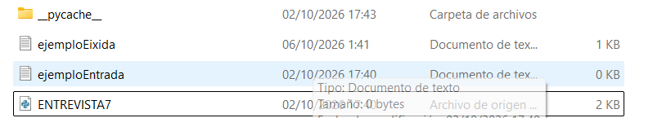

ACTIVIDAD NUMERO:8
Crea un programa Python 3 que ens ajude a organitzar els fitxers de la carpeta actual. El programa tindrà una llista amb extensions de programes (ha de funcionar amb qualsevol). El programa en executar-se, per cada extensió, mourà tots els fitxers amb eixa extensió a una carpeta amb eixe nom.
Per exemple, amb llista=[“png”,”mp4”, “doc”], el programa mouria tots els fitxers amb extensió “.png” de la carpeta actual a una carpeta anomenada “png”. El mateix amb els fitxers “.mp4” a la carpeta “mp4” i els fitxers “.doc” amb la carpeta “doc”.
A més, per tal de tindre aquest programa en un executable i poder distribuir-ho haurem d’empacar el programa en un executable utilitzant la biblioteca https://www.pyinstaller.org/ .

CODIGO
import os
import shutil

def organizarArchivos():
# guardamos las extensiones que queremos ordenar
extensiones = ["png", "mp4", "doc"]

# sabemos en que carpeta estamos ejecutando el programa
carpetaActual = os.getcwd()

# vamos pasando por cada extension de la lista
for extension in extensiones:

# creamos la ruta de la carpeta donde iran los archivos
carpetaDestino = os.path.join(carpetaActual, extension)

# si la carpeta no existe, la creamos
if not os.path.exists(carpetaDestino):
os.mkdir(carpetaDestino)

# conseguimos todos los archivos y carpetas de la carpeta actual
for archivo in os.listdir(carpetaActual):

# obtenemos la ruta completa del elemento
rutaArchivo = os.path.join(carpetaActual, archivo)

# comprobamos que el elemento sea un archivo
if os.path.isfile(rutaArchivo):

# sacamos la extension que tiene el archivo
extensionArchivo = os.path.splitext(archivo)[1]

# quitamos el punto y ponemos la extension en minusculas
extensionArchivo = extensionArchivo.lower().lstrip(".")

# comprobamos si la extension coincide con la que estamos buscando
if extensionArchivo == extension:

# creamos la ruta donde vamos a mover el archivo
rutaDestino = os.path.join(carpetaDestino, archivo)

# comprobamos que no haya otro archivo con el mismo nombre
if not os.path.exists(rutaDestino):

# movemos el archivo hasta la carpeta correspondiente
shutil.move(rutaArchivo, rutaDestino)

print("movido:", archivo, "->", carpetaDestino)

else:
# avisamos si el archivo ya existe en la carpeta destino
print("ya existe el archivo:", archivo)

if __name__ == "__main__":
# ejecutamos la funcion principal del programa
organizarArchivos()

# mostramos un mensaje cuando termina el proceso
print("organizacion terminada.")

SALIDA

ACTIVIDAD NUMERO:9

Utilitzant la biblioteca https://pypi.org/project/python-barcode/, hem de llegir un fitxer “.csv” passat per paràmetres de consola. Aquest fitxer tindrà un format en el qual cada línia usarà “nomalumne,ID”.
Per exemple
“Alumne 01”,”1”
“Alumne 02”,”2”
Haurem de fer un programa, que llegint eixe fitxer “.csv” genere per cada alumne genere un fitxer “nomalumne.png” amb un codi de barres en format “EAN 13” que tinga com informació el “ID” de l’alumne.

Ponemos el siguiente comando en la terminal:
python -m pip install "python-barcode[images]"

CODIGO

import csv
import sys
import os
import barcode
from barcode.writer import ImageWriter

def generarCodigos(archivoCSV):

# comprobamos primero si el archivo indicado existe
if not os.path.isfile(archivoCSV):
print("error: el archivo csv no existe.")
return

# abrimos el archivo para poder leer sus datos
with open(archivoCSV, "r", encoding="utf-8-sig", newline="") as fichero:

# convertimos las filas del csv en datos que podemos utilizar
lector = csv.DictReader(fichero)

# comprobamos que el archivo tenga las columnas necesarias
if lector.fieldnames is None:
print("error: el csv no tiene columnas.")
return

if "nombre" not in lector.fieldnames or "ID" not in lector.fieldnames:
print("error: el csv debe tener las columnas nombre e ID.")
return

# recorremos cada alumno que aparece en el archivo
for alumno in lector:

# obtenemos el nombre y el identificador del alumno
nombre = alumno["nombre"].strip()
identificador = alumno["ID"].strip()

# comprobamos que ambos datos tengan contenido
if nombre == "" or identificador == "":
print("alumno con datos incompletos. se omite.")
continue

# comprobamos que el id este formado solamente por numeros
if not identificador.isdigit():
print("id no valido para:", nombre)
continue

# ean 13 utiliza 12 numeros para calcular el ultimo digito
if len(identificador) > 12:
print("id demasiado largo para:", nombre)
continue

# añadimos ceros delante hasta tener 12 numeros
codigo = identificador.zfill(12)

# preparamos el codigo de barras con formato ean13
ean = barcode.get("ean13", codigo, writer=ImageWriter())

# cambiamos los caracteres que no sean validos para un nombre de archivo
nombreArchivo = ""

for caracter in nombre:
if caracter.isalnum() or caracter in " _-":
nombreArchivo += caracter
else:
nombreArchivo += "_"

# guardamos el codigo generado en formato png
ean.save(nombreArchivo)

print("codigo generado:", nombreArchivo + ".png")

if __name__ == "__main__":

# comprobamos que se haya indicado un archivo al ejecutar el programa
if len(sys.argv) != 2:
print("uso: python Act9Parte2.py alumnos.csv")
sys.exit(1)

# enviamos el nombre del csv a la funcion principal
generarCodigos(sys.argv[1])

SALIDA
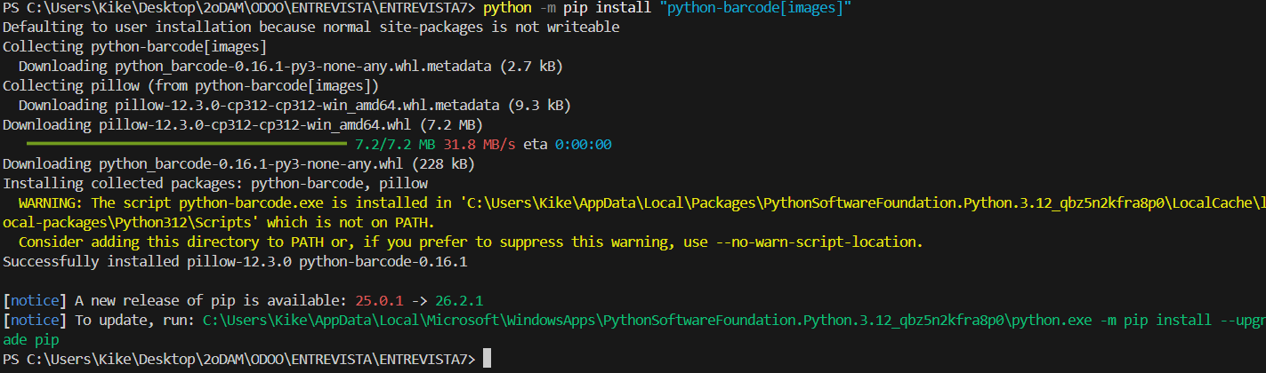
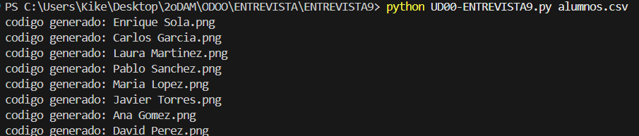


ACTIVIDAD NUMERO:10

Complementant la pregunta anterior i utilitzant com a base el següent exemple de codi https://www.geeksforgeeks.org/how-to-make-a-barcode-reader-in-python/ fes un programa que llegisca tots els “.png” d’un directori i ens diga el nom d’alumne i el seu ID. (Recorda, el nom de l’alumne és el nom del “.png” i l'ID has d’extraure-lo del codi de barres).

instalamos las librerías de Python:
python -m pip install opencv-python pyzbar
sudo apt update
sudo apt install zbar-tools libzbar0

CODIGO

import os
import sys
import cv2
from pyzbar.pyzbar import decode

def leerCodigos(directorio):

# comprobamos que la carpeta indicada exista
if not os.path.isdir(directorio):
print("error: el directorio no existe.")
return

# obtenemos todos los elementos que hay dentro de la carpeta
archivos = os.listdir(directorio)

# recorremos cada elemento encontrado
for archivo in archivos:

# nos quedamos solamente con los archivos que terminan en png
if archivo.lower().endswith(".png"):

# juntamos la carpeta y el nombre del archivo para obtener su ruta
ruta = os.path.join(directorio, archivo)

# cargamos la imagen usando opencv
imagen = cv2.imread(ruta)

# comprobamos que la imagen se haya podido abrir correctamente
if imagen is None:
print("no se puede leer:", archivo)
continue

# intentamos encontrar un codigo de barras dentro de la imagen
codigos = decode(imagen)

# obtenemos el nombre del alumno quitando la extension png
nombreAlumno = os.path.splitext(archivo)[0]

# comprobamos si se ha encontrado algun codigo de barras
if not codigos:
print(nombreAlumno, "- no se ha encontrado ningun codigo.")
continue

# recorremos los codigos que haya encontrado la libreria
for codigo in codigos:

# obtenemos los datos del codigo y los convertimos a texto
identificador = codigo.data.decode("utf-8")

# mostramos la informacion del alumno
print("alumno:", nombreAlumno)
print("id:", identificador)
print("--------------------")

if __name__ == "__main__":

# comprobamos que se haya pasado una carpeta como argumento
if len(sys.argv) != 2:
print("uso: python Act10parte2.py directorio")
sys.exit(1)

# llamamos a la funcion utilizando el directorio recibido
leerCodigos(sys.argv[1])

SALIDA
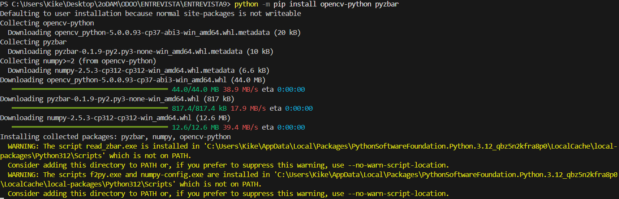

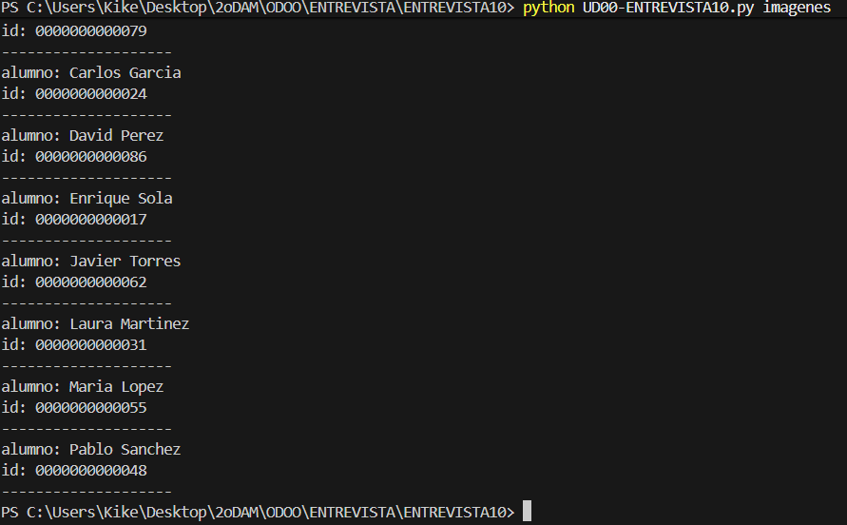

ACTIVIDAD NUMERO:11

Crea un programa que tinga una interfície gràfica” senzilla fent servir “Kivy”, un entorn multiplataforma per Python https://kivy.org. Aquest programa, en arrancar, carregara un fitxer (“users.csv”) que per cada línia tindrà un usuari i el SHA1 del password, amb el següent format: “user”:”passwordinSHA1”
La interfície gràfica que tindrà només dos camps de text, “usuari” i “contrasenya” (en text pla, però oculta en teclejar) i un botó “comprovar”. Si l’usuari existeix i la contrasenya és correcta, mostrarà un missatge de “OK”. En cas contrari, un missatge “ERROR”.

Creamos el csv

usuario,hash
kike,5baa61e4c9b93f3f0682250b6cf8331b7ee68fd8
alumno,5baa61e4c9b93f3f0682250b6cf8331b7ee68fd8

instalamos kivy:
python -m pip install kivy

CODIGO

import csv
import hashlib
import os

from kivy.app import App
from kivy.uix.boxlayout import BoxLayout
from kivy.uix.label import Label
from kivy.uix.textinput import TextInput
from kivy.uix.button import Button

class VentanaLogin(BoxLayout):

def __init__(self, **kwargs):
super().__init__(**kwargs)

# configuramos la ventana para colocar los elementos uno debajo de otro
self.orientation = "vertical"

# dejamos un margen entre el contenido y los bordes
self.padding = 30

# definimos la distancia entre los diferentes elementos
self.spacing = 15

# aqui guardaremos los usuarios junto con su contraseña cifrada
self.usuarios = {}

# buscamos los usuarios guardados en el archivo csv
self.cargarUsuarios()

# añadimos un texto como titulo de la aplicacion
self.titulo = Label(
text="INICIO DE SESION",
font_size=24
)
self.add_widget(self.titulo)

# creamos el campo donde se escribira el nombre del usuario
self.campoUsuario = TextInput(
hint_text="Usuario",
multiline=False
)
self.add_widget(self.campoUsuario)

# creamos el campo para introducir la contraseña
self.campoContrasena = TextInput(
hint_text="Contrasena",
password=True,
multiline=False
)
self.add_widget(self.campoContrasena)

# creamos el boton que iniciara la comprobacion
self.boton = Button(
text="Comprobar",
size_hint=(1, 0.5)
)

# relacionamos el boton con la funcion que comprobara el login
self.boton.bind(on_press=self.comprobarLogin)

self.add_widget(self.boton)

# etiqueta que utilizaremos para mostrar si el acceso es correcto
self.mensaje = Label(text="")
self.add_widget(self.mensaje)

def cargarUsuarios(self):

# buscamos users.csv en la misma carpeta que este programa
ruta = os.path.join(os.path.dirname(__file__), "users.csv")

# si no encontramos el archivo, avisamos y terminamos la funcion
if not os.path.isfile(ruta):
print("no se encuentra users.csv")
return

# abrimos el csv para obtener los usuarios almacenados
with open(ruta, "r", encoding="utf-8", newline="") as fichero:

# convertimos las filas del archivo en datos que podemos utilizar
lector = csv.DictReader(fichero)

# recorremos todos los usuarios del archivo
for fila in lector:

# guardamos el nombre y el hash de cada usuario
usuario = fila["usuario"].strip()
hashContrasena = fila["hash"].strip()

# asociamos el usuario con su contraseña cifrada
self.usuarios[usuario] = hashContrasena

def comprobarLogin(self, boton):

# recogemos lo que ha escrito el usuario en los campos
usuario = self.campoUsuario.text.strip()
contrasena = self.campoContrasena.text

# convertimos la contraseña introducida a SHA1
hashIntroducido = hashlib.sha1(
contrasena.encode("utf-8")
).hexdigest()

# primero comprobamos que el usuario este registrado
if usuario in self.usuarios:

# comparamos el hash guardado con el que acabamos de calcular
if hashIntroducido == self.usuarios[usuario]:
self.mensaje.text = "OK"
self.mensaje.color = (0, 0.7, 0, 1)
return

# si alguna de las comprobaciones falla, mostramos un error
self.mensaje.text = "ERROR"
self.mensaje.color = (1, 0, 0, 1)

class AplicacionLogin(App):

def build(self):

# indicamos a kivy cual sera la interfaz principal
return VentanaLogin()

if __name__ == "__main__":

# iniciamos la aplicacion
AplicacionLogin().run()

SALIDA

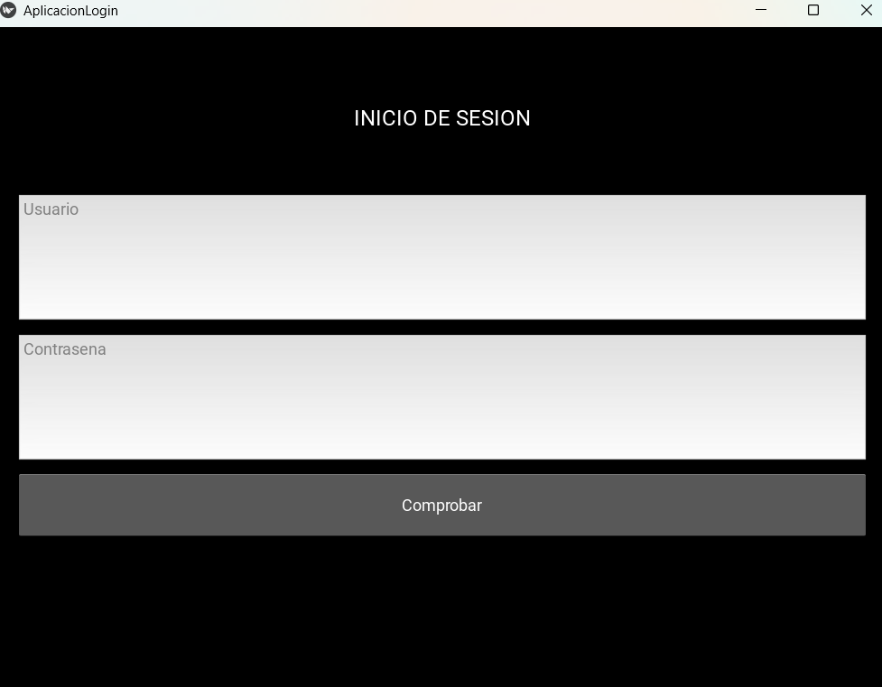

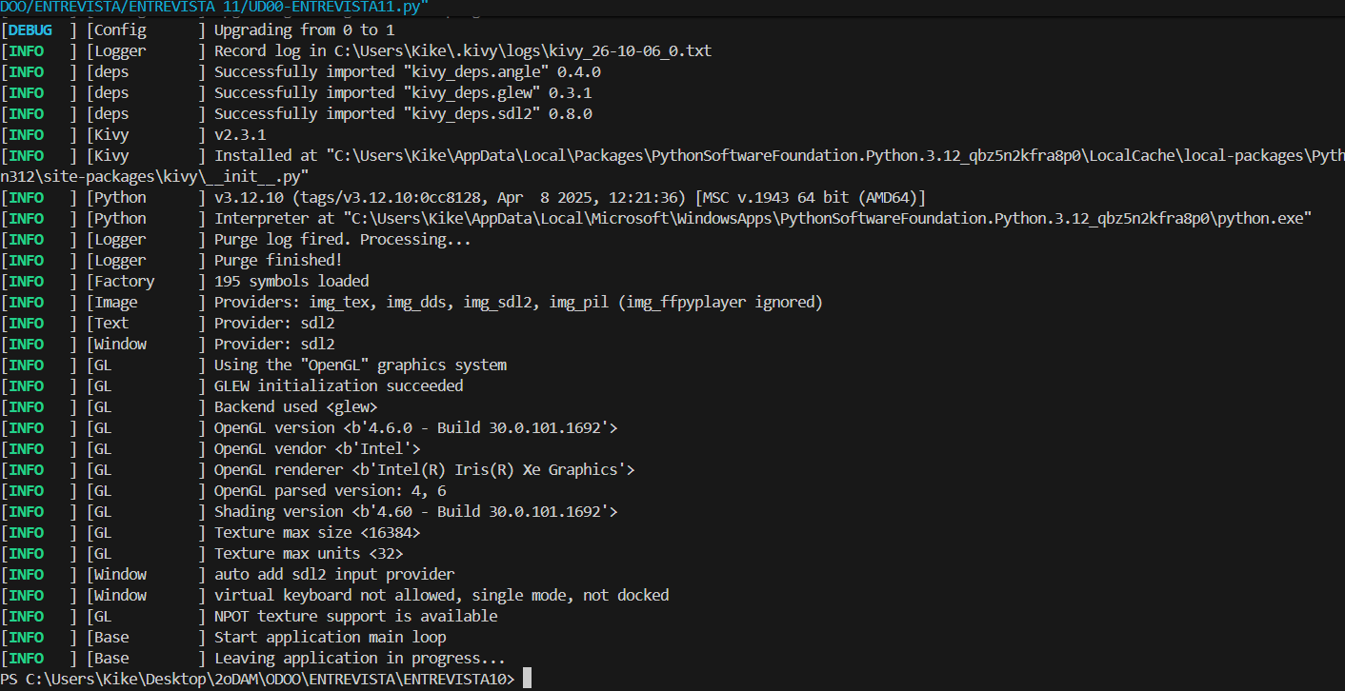

ACTIVIDAD NUMERO:12
Replica aquest exemple de Python 3 per fer reconeixement de text en imatges. Afegeix comentaris per explicar el seu ús.
https://towardsdatascience.com/building-a-simple-text-recognizer-in-python-93e453ddb759 Podeu provar amb alguna imatge senzilla (només text i un fons homogeni) com: https://www.facebook.com/MumukiOrg/photos/pcb.4322522981176358/4322522757843047/

Instalamos librerías mediante este codigo:

python -m pip install Pillow pytesseract

Instalamos el motor:
sudo apt update
sudo apt install tesseract-ocr

Y para reconocer el texto:
sudo apt install tesseract-ocr-spa

CODIGO
import sys
import pytesseract
from PIL import Image, ImageFilter, ImageOps

def reconocerTexto(rutaImagen):

# cargamos la imagen que hemos recibido por parametro
imagen = Image.open(rutaImagen)

# pasamos la imagen a blanco y negro para facilitar el reconocimiento
imagen = ImageOps.grayscale(imagen)

# aplicamos un filtro para mejorar la definicion del texto
imagen = imagen.filter(ImageFilter.SHARPEN)

# utilizamos tesseract para intentar detectar las palabras de la imagen
texto = pytesseract.image_to_string(
imagen,
lang="spa",
config="--psm 6"
)

# devolvemos todo el texto que haya encontrado
return texto

if __name__ == "__main__":

# comprobamos que el usuario haya indicado una imagen
if len(sys.argv) != 2:
print("uso: python UD00-ENTREVISTA12.py imagen.png")
sys.exit(1)

try:

# llamamos a la funcion pasando la ruta de la imagen
resultado = reconocerTexto(sys.argv[1])

# mostramos por pantalla el texto detectado
print("texto reconocido:")
print(resultado)

except FileNotFoundError:

# mostramos un aviso si la imagen no existe
print("error: no se encuentra la imagen.")

except pytesseract.TesseractNotFoundError:

# este error aparece si tesseract no esta instalado o no se encuentra
print("error: no se encuentra tesseract ocr.")

SALIDA

ACTIVIDAD NUMERO:13

Utilitzant la biblioteca de Python 3 “requests” i basant-se en exemples com
https://pythonizando.com/consumir-una-api-rest-con-python-3-usando-requests/
Fes un programa que consumeix l’API de “Rick and Morty” https://rickandmortyapi.com/ El nostre programa ens permetrà, demanant per teclat una espècie (atribut “specie”), obtenir un llistat de quins personatges són d’eixa espècie.

Instalamos requests:
python -m pip install requests

CODIGO

import requests

def buscarPersonajes(especie):

# guardamos la direccion donde se encuentra la api
url = "https://rickandmortyapi.com/api/character/"

# preparamos los datos que enviaremos para hacer la busqueda
parametros = {
"species": especie,
"page": 1
}

# aqui iremos contando todos los personajes encontrados
total = 0

try:

# hacemos una peticion a la api utilizando el metodo get
respuesta = requests.get(
url,
params=parametros,
timeout=10
)

# comprobamos si el servidor ha respondido correctamente
respuesta.raise_for_status()

# convertimos la respuesta recibida en formato json
datos = respuesta.json()

# si no hay resultados, terminamos la funcion
if datos["info"]["count"] == 0:
print("no se han encontrado personajes.")
return

# seguimos buscando mientras la api tenga mas paginas
while True:

# mostramos los personajes que aparecen en la pagina actual
for personaje in datos["results"]:

print("nombre:", personaje["name"])
print("especie:", personaje["species"])
print("estado:", personaje["status"])
print("--------------------")

# aumentamos el contador de personajes
total += 1

# obtenemos la direccion de la siguiente pagina
siguiente = datos["info"]["next"]

# si no hay otra pagina, terminamos el bucle
if siguiente is None:
break

# hacemos otra peticion utilizando la url de la siguiente pagina
respuesta = requests.get(siguiente, timeout=10)
respuesta.raise_for_status()

# guardamos los datos de la nueva pagina
datos = respuesta.json()

# mostramos cuantos personajes hemos encontrado en total
print("total de personajes:", total)

except requests.exceptions.Timeout:

# se ejecuta si la respuesta tarda demasiado
print("error: la peticion ha tardado demasiado.")

except requests.exceptions.ConnectionError:

# se ejecuta cuando no podemos conectar con el servidor
print("error: no se ha podido conectar con la api.")

except requests.exceptions.HTTPError as error:

# mostramos el codigo de error enviado por el servidor
print("error http:", error)

except requests.exceptions.RequestException as error:

# capturamos cualquier otro problema relacionado con requests
print("error en la peticion:", error)

if __name__ == "__main__":

# pedimos al usuario la especie que quiere buscar
especie = input("introduce una especie: ").strip()

# comprobamos que no haya dejado el campo vacio
if especie == "":
print("debes introducir una especie.")
else:

# llamamos a la funcion para buscar los personajes
buscarPersonajes(especie)

SALIDA
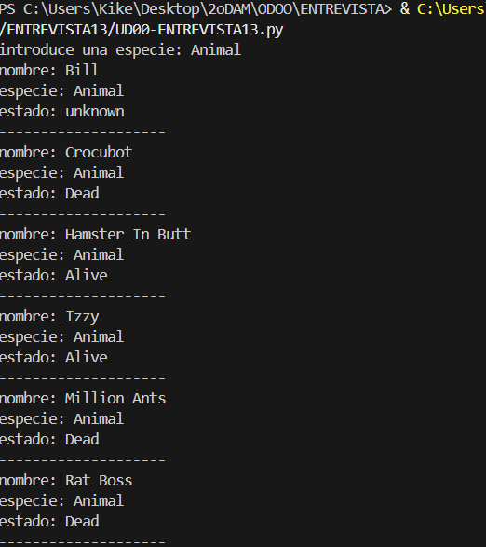

ACTIVIDAD NUMERO:14
El problema de les 8 Reines és àmpliament conegut
https://es.wikipedia.org/wiki/problema_de_las_ocho_reinas Anem a donar-li una volta i anem a proposar el problema de les N reines. Volem que faces un programa, que per a un nombre N (4 <= N <= 10) calcule de quantes formes diferents es poden col·locar N reines en un tauler de NxN dimensions. NOTA IMPORTANT: no s’admeten precàlculs, el programa ha de calcular les solucions.
Per provar, els resultats haurien de ser:
Tamany N Solucions diferents Solucions totals (sense eliminar repeticions)
4 1 2
5 2 10
6 1 4
7 6 40
8 12 92
9 46 352
10 92 724
11 341 2,680
12 1,787 14,200
Per simplificar el problema, el vostre programa només haurà de calcular les “Solucions totals” del problema de les N reines (sense eliminar repeticions).

CODIGO

# comprueba si una reina puede colocarse en una posicion determinada
def posicionValida(columnas, fila, columna):

# revisamos las reinas que ya hemos colocado anteriormente
for filaAnterior in range(fila):

# obtenemos la columna donde esta la reina anterior
columnaAnterior = columnas[filaAnterior]

# dos reinas no pueden estar en la misma columna
if columnaAnterior == columna:
return False

# comprobamos si las dos reinas estan en la misma diagonal
if abs(columnaAnterior - columna) == abs(filaAnterior - fila):
return False

# si no coincide ni en columna ni en diagonal, se puede colocar
return True

# funcion que va probando las diferentes posiciones de las reinas
def colocarReinas(n, fila, columnas):

# cuando llegamos al final significa que tenemos una solucion
if fila == n:
return 1

# aqui acumularemos las soluciones que encontremos
total = 0

# probamos cada una de las columnas disponibles
for columna in range(n):

# comprobamos si podemos poner la reina en esa posicion
if posicionValida(columnas, fila, columna):

# guardamos la columna elegida para esta fila
columnas[fila] = columna

# pasamos a colocar la reina de la siguiente fila
total += colocarReinas(n, fila + 1, columnas)

# devolvemos todas las soluciones encontradas
return total

# prepara la lista que utilizara el algoritmo para guardar las posiciones
def calcularSoluciones(n):

# cada posicion representa una fila y su valor sera la columna
columnas = [-1] * n

# empezamos colocando una reina en la primera fila
soluciones = colocarReinas(n, 0, columnas)

return soluciones

if __name__ == "__main__":

# pedimos al usuario el numero de reinas que quiere utilizar
entrada = input("introduce el numero de reinas (4-10): ")

try:

# convertimos el valor introducido a un numero entero
n = int(entrada)

# comprobamos que el tamaño este dentro del rango indicado
if 4 <= n <= 10:

# ejecutamos el algoritmo para calcular las soluciones
resultado = calcularSoluciones(n)

# mostramos los datos obtenidos
print("tablero:", n, "x", n)
print("soluciones totales:", resultado)

else:

# avisamos si el numero no esta permitido
print("el numero debe estar entre 4 y 10.")

except ValueError:

# este error aparece cuando el usuario no introduce un numero
print("error: debes introducir un numero entero.")

SALIDA

ACTIVIDAD NUMERO:15

Fes un programa que llegisca d’un fitxer que es passe com a paràmetre, un llistat de paraules (una paraula per línia). Aquestes paraules serà un llistat de “paraules prohibides”. Utilitzant la biblioteca https://pyperclip.readthedocs.io/en/latest/, realitzeu un programa que quan copies alguna cosa del porta-retalls, analitze el text copiat i substituïsca de les paraules prohibides (sense distingir majúscules i minúscules) els caràcters de les paraules prohibides al llistat per * i el torne a copiar al porta-retalls.
Exemple de funcionament:
Cridem al programa “programa.py llista.txt”
El fitxer “llista.txt” content les paraules:
Hola
pYThon
Amb el programa en marxa, si copie al porta-retalls la frase “HOLA Sergi viva PYTHON”, hauria de modificar al porta-retalls aquesta frase i deixar-la com “**** Sergi viva ******”, de forma que quan peguem, es pegue aquesta segona versió.

Instalamos la librería ejecutando el siguiente comando:

python -m pip install pyperclip

CODIGO

import sys
import time
import os
import re
import pyperclip

# carga las palabras prohibidas que hay dentro del archivo
def cargarPalabras(ruta):

# comprobamos que el archivo indicado exista
if not os.path.isfile(ruta):
raise FileNotFoundError("no se encuentra el archivo.")

# lista donde iremos almacenando las palabras
palabras = []

# abrimos el archivo para leer una palabra en cada linea
with open(ruta, "r", encoding="utf-8") as fichero:

# recorremos todas las lineas del archivo
for linea in fichero:

# quitamos espacios y saltos de linea
palabra = linea.strip()

# solamente guardamos las lineas que tengan contenido
if palabra != "":
palabras.append(palabra)

# devolvemos la lista completa
return palabras

# busca y sustituye las palabras prohibidas del texto
def filtrarTexto(texto, palabras):

# comprobamos una por una las palabras de la lista
for palabra in palabras:

# preparamos la palabra para utilizarla dentro de una expresion regular
patron = re.escape(palabra)

# sustituimos cada coincidencia por tantos asteriscos como caracteres tenga
texto = re.sub(
patron,
lambda coincidencia: "*" * len(coincidencia.group()),
texto,
flags=re.IGNORECASE
)

# devolvemos el texto despues de aplicar todos los filtros
return texto

# se queda comprobando continuamente lo que hay en el portapapeles
def supervisarPortapapeles(palabras):

# guardamos lo que habia inicialmente para poder detectar cambios
ultimoTexto = pyperclip.paste()

print("programa iniciado.")
print("copia un texto para comprobar las palabras prohibidas.")
print("pulsa ctrl+c para terminar.")

try:

# mantenemos el programa funcionando hasta que el usuario lo cierre
while True:

# obtenemos el contenido actual del portapapeles
textoActual = pyperclip.paste()

# solamente actuamos si el contenido ha cambiado
if textoActual != ultimoTexto:

# pasamos el texto por el filtro
textoNuevo = filtrarTexto(textoActual, palabras)

# si el filtro ha encontrado alguna palabra, actualizamos el portapapeles
if textoNuevo != textoActual:
pyperclip.copy(textoNuevo)
print("texto filtrado:", textoNuevo)

# guardamos el texto que acabamos de procesar
ultimoTexto = textoNuevo

# esperamos medio segundo antes de volver a comprobar
time.sleep(0.5)

except KeyboardInterrupt:

# permite cerrar el programa utilizando ctrl+c
print("\nprograma finalizado.")

if __name__ == "__main__":

# comprobamos que se haya indicado el archivo con las palabras
if len(sys.argv) != 2:
print("uso: python Act15Parte2.py lista.txt")
sys.exit(1)

try:

# cargamos las palabras prohibidas del archivo
palabras = cargarPalabras(sys.argv[1])

# comprobamos que el archivo tenga alguna palabra
if not palabras:
print("el archivo no contiene palabras prohibidas.")
else:

# comenzamos a controlar el portapapeles
supervisarPortapapeles(palabras)

except FileNotFoundError as error:

# mostramos el problema si no se encuentra el archivo
print("error:", error)

SALIDA

